数据库设计

数据库设计是指对于一个给定的应用环境，构造优化的数据库逻辑模式和物理结构，并据此建立数据库及其应用系统，使之能够有效地储存和管理数据，满足各种用户的应用需求，包括信息管理要求和数据操作要求。使数据完整的保存和更加方便快捷的处理，数据库的设计十分重要，安全高效的数据库处理可以有效的提高整个业务流程的运作效率。

1.概念结构设计

概念设计最常用到的模型是概念模型。概念模型用于信息世界的建模，是现实世界到信息世界的第一层抽象，是数据库设计人员进行数据库设计的有力工具，也是数据库设计人员同用户之间进行交流的语言。其特点是：

1. 能真实充分地反映现实世界，包括事物与事物之间的联系，是对现实世界的一个真实模型；
2. 易于理解，从而使用户积极参与设计；
3. 易于更改，当应用环境和应用要求改变时，容易修改和补充；
4. 易于向关系、网状、层次等数据模型转换。

概念模型最常见的表示方法是实体-关系图，即E-R图

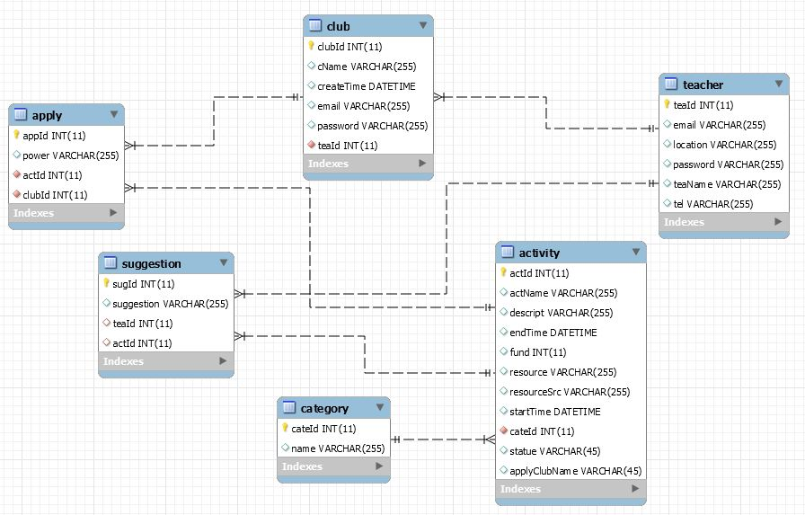

2.逻辑结构设计

概念结构是独立于任何一种数据模型的信息结构。逻辑结构设计的任务是把概念结构设计阶段设计完毕的基本E-R图转化为关系模型。

ER图转化为关系模型：

申请（申请编号，主办方或协办方，活动编号，社团编号）

社团（社团编号，社团名称，创建时间，社团邮箱，密码，老师编号）

建议（建议编号，建议内容，老师编号，活动编号）

活动（活动编号，活动名称，活动描述，结束时间，资金预算，策划书，策划书路径，活动开始时间，活动类别编号，审批状态，申请社团名称）

老师（老师编号，老师邮箱，办公地点，密码，老师姓名，老师号码）

类别（类别编号，类别名称）